青春无悔——九8班主题班会
班会背景：
进入初三下学期，班中开始出现两极分化的现象，学生在学习上和心理上存有很多的困惑：成绩优秀学生心理压力过大；学习较差的学生有自暴自弃的倾向；而中游的学生努力了却不见太多收获，毕业后是继续升学还是打工就业将是他们无法回避的选择。
活动目的：
通过这次主题班会，使同学们明确了人生的奋斗目标，增加了学习的动力和热情。并认识到实现理想的路途充满艰辛，需要靠同学们脚踏实地，不懈地努力，才能实现心中美好的理想，使美梦成真。
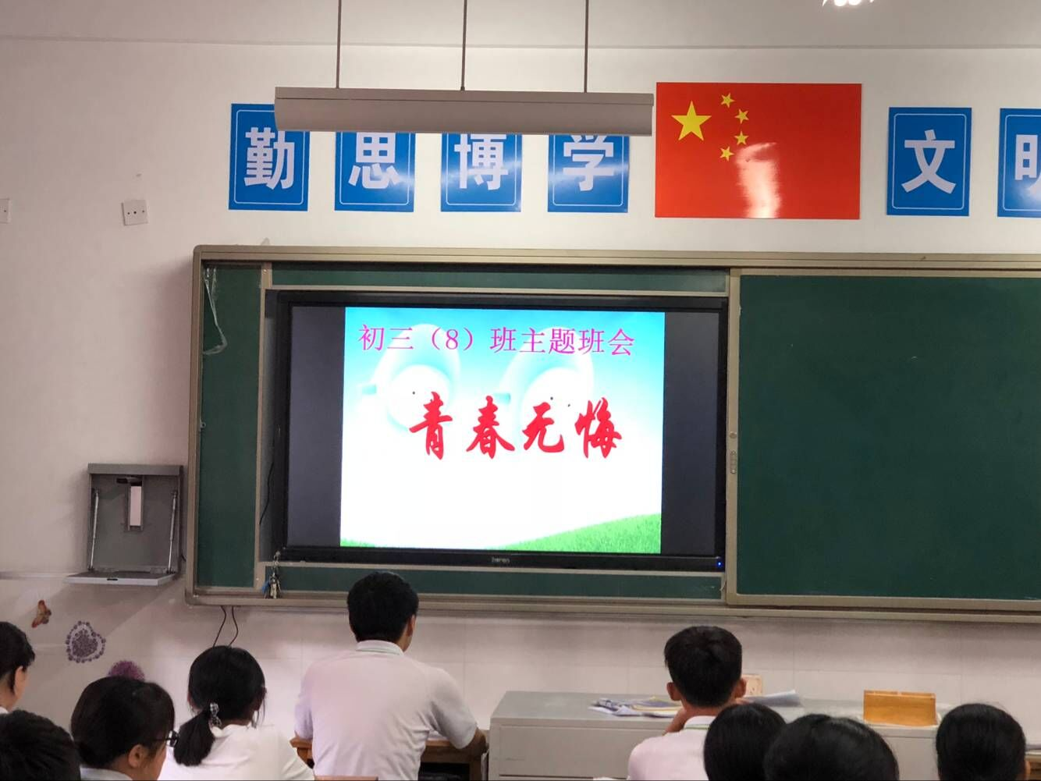
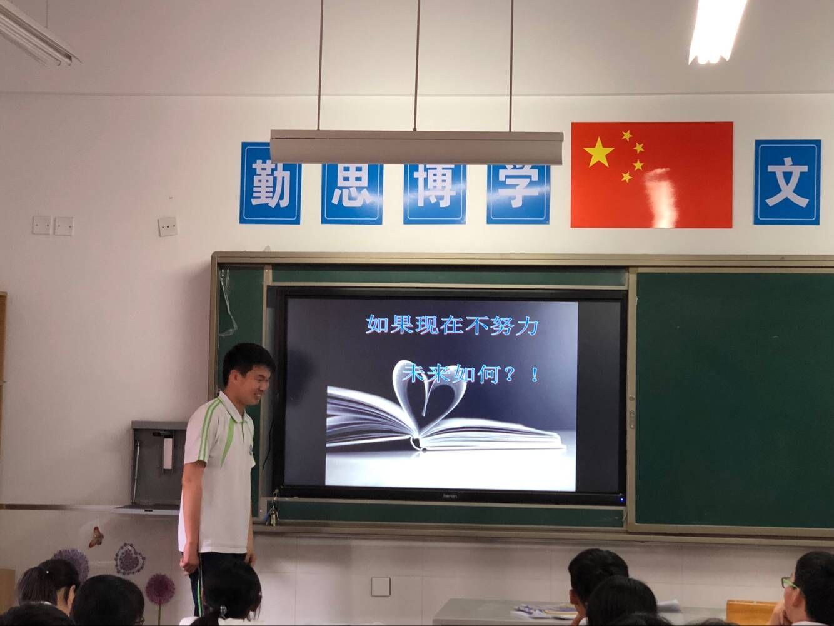

总结：初三是艰苦的，初三是美丽的，让我们师生携手并肩，一同走过这艰苦的初三岁月，去迎接我们未来的美丽人生！

